BỘ GIÁO DỤC VÀ ĐÀO TẠO
TRƯỜNG ĐẠI HỌC TRƯNG VƯƠNG

KHOA CÔNG NGHỆ THÔNG TIN
HỌC PHẦN : PHÁT TRIỂN PHẦN MỀM MÃ NGUỒN MỞ
VÀ ĐẢM BẢO PHẦN MỀM

BÁO CÁO :
SẢN PHẨM – CHANGSPABEAUTY
Ứng dụng Web Shop Mỹ Phẩm & Spa Trực Tuyển

Giảng viên : Ths.Vi Mạnh Hùng
Sinh viên thực hiện:
Phạm Kế Trường – CT230048
Lò Quang Huy – CT230017
Lớp:CT12302
Học Kỳ:3 – Năm học : 2025-2026
Mục lục

CHƯƠNG 1: GIỚI THIỆU TỔNG QUAN
1.1 : Giới thiệu dự án
ChangSpaBeauTy là ứng dụng thương mại điện tử chuyên biệt cho lĩnh vực “Mỹ phẩm và Chăm sóc spa” . Dự án được xây dựng theo phương pháp hiện đại với kiến trúc Clean Architecture trên lền tảng “ASP.NET Core MVC 8” – mô hình kiến trúc chuyên nghiệp được sử dụng trộng rãi trong ngành công nghiệp phần mềm.
1.2 : Mục tiêu hệ thống
Về kỹ thuật:
- Áp dụng “Clean Architecture” với 4 tầng độc lập, tuân thủ Dependency Rule
- Bảo mật: Cookie Auth, phần quyền Role, chống CSRF, hash Bcrypt, HTTPS
- Truy vấn DB tối ưu với LINQ AsQueryable, phần trang Skip/Take, Eager Loading
- Giỏ hàng AJAX không reload trang, cập nhật real-time
Mục tiêu nghiệp vụ:
- Chu trình mua sắm hoàn chỉnh: Tìm kiếm -> Giỏ hàng -> Checkout -> Theo dõi đơn
- Thông báo qua Notification tự động theo từng trạng thái đơn hàng
- Admin quản trị tập trung: sản phẩm, danh mục, đơn hàng, người dùng
1.3 : Phạm vi hệ thống

Người dùng | Chức năng | Quyền truy cập
GUEST | Xem sản phẩm, tìm kiếm, lọc sản phẩm | Không cần đăng nhập
CUSTOMER | Giỏ hàng, checkout, theo dõi đơn hàng | [Authorize] – Yêu cầu đăng nhập
ADMIN | Quản lý sản phẩm/danh mục, quản lý đơn hàng & người dùng | [Authorize(Roles = “Admin”)]
SYSTEM | Gửi notification, cập nhật sold cout, cascade delete | Background – tự động

1.4 : Nhận diện thương hiệu
Sử dụng bảng màu css:
- Color-primary: #d6336c; - nút CTA, tiêu đề, viền nổi
- Color-accent: #ff4081; - hover, badge , icon
- Color-secondary: #ffb6c1; - nền sidebar, border
- Color-bg: #fff5f8; - nền trang chính, card sản phẩm
- Font-heading: ‘Playfair Display’ , serif ; - sang trọng
- Font-body: ‘DM Sans’, sans-serif ; - hiện đại, dễ đọc

CHƯƠNG 2 : KIẾN TRÚC HỆ THỐNG
2.1 Mô hình Clean Architeture
Clean Architeture phân tầng hệ thống thành “ 4 vòng đồng tâm độc lập”. Quy tắc cốt lõi
- “Dependecy Rule” : source code chỉ phụ thuộc hướng vào trong , tầng trong không biết tầng ngoài tồn tại
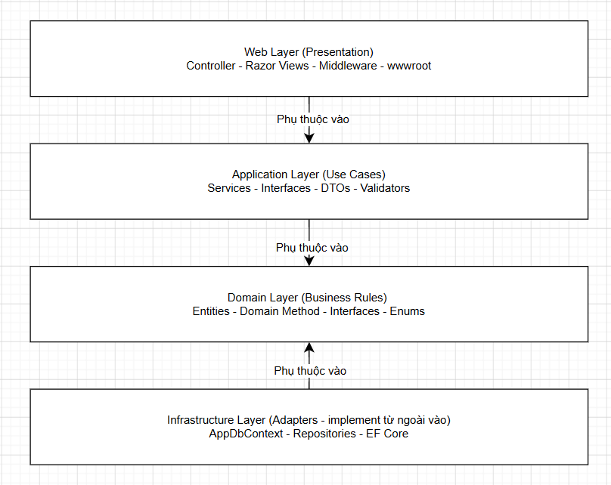

Lý do chọn Clean Architeture:
- Đổi SQL Server -> PostgreSQL : chỉ sửa Infratructure, Domain/Application không đổi
- Unit test service : mock Interface, không cần DB thật
- Đổi Razor -> React SPA: chỉ sửa web layer
2.2 Chi tiết từng tầng

Domain Layer (Lõi nghiệp vụ): không có bất kỳ reference nào đến EF Core, ASP.NET hay thư viện bên ngoài. Chạy code C# thuần túy.
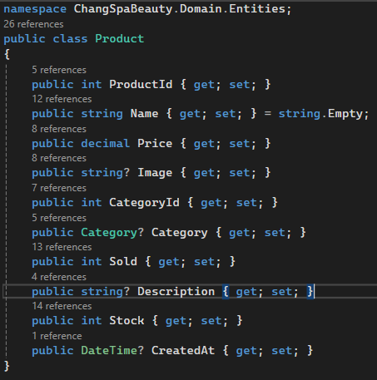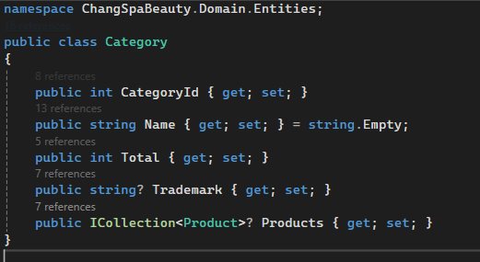

Domain/Interfaces/IproductRepository : đồng nghĩa hợp đồng – Application gọi qua đây , không biết implementation
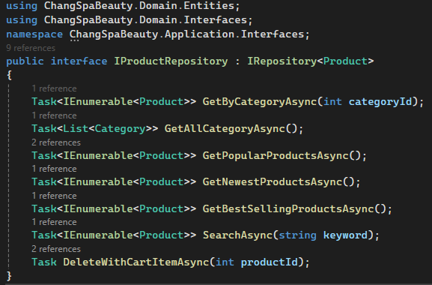

Application Layer (Điều phối Use Case)
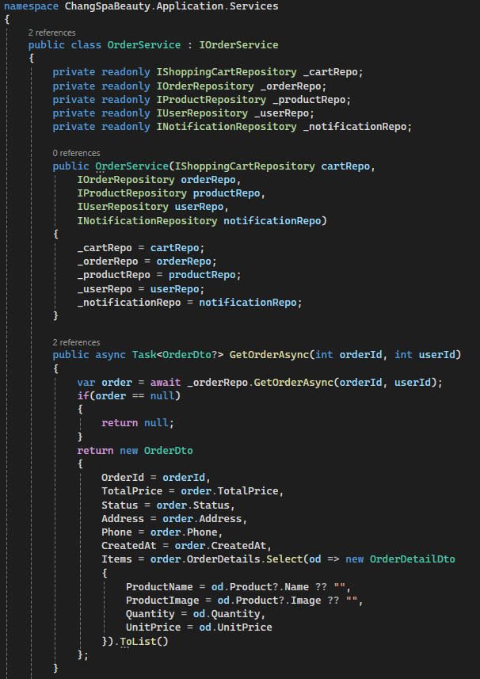

Infrastructure Layer (Kỹ thuật cụ thể)
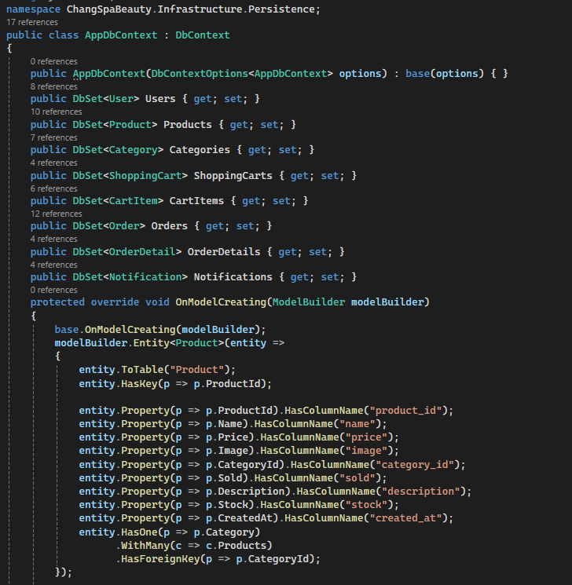
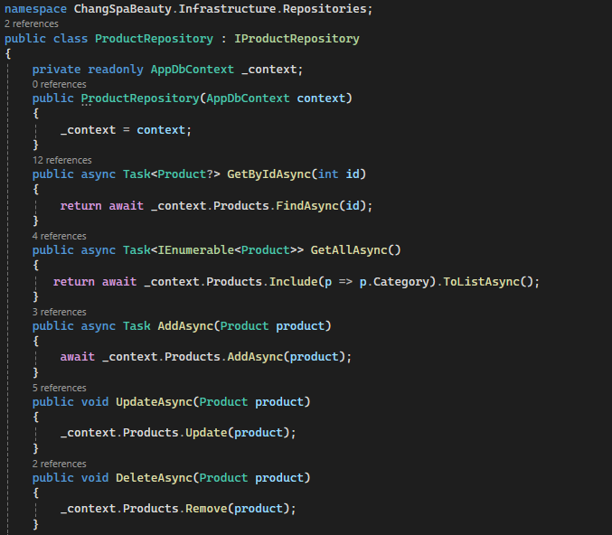
Web Layer (Giao diện MVC)

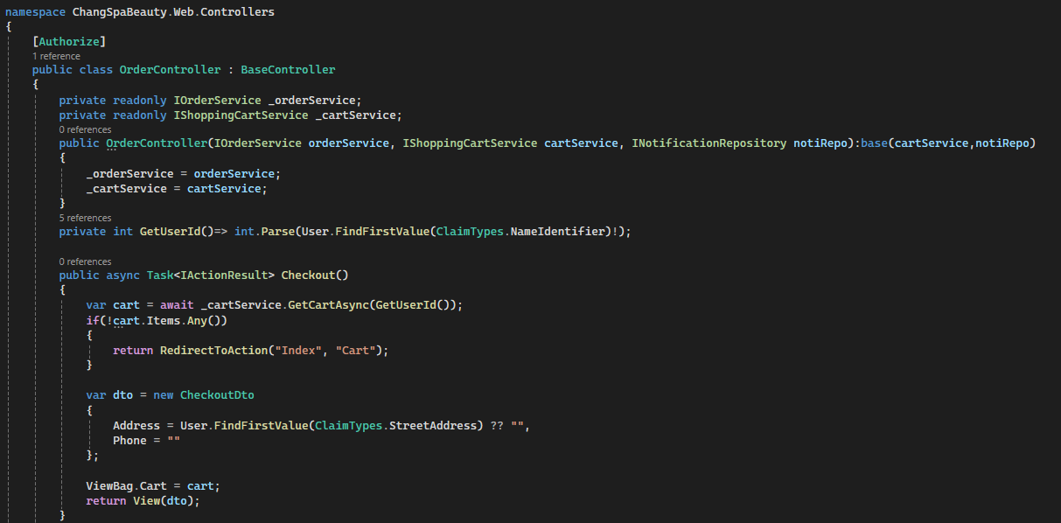

2.3 Dependency Injection – Program.cs
Web/Program.cs – Composition Root : Nơi duy nhất biết tất cả các class cụ thể
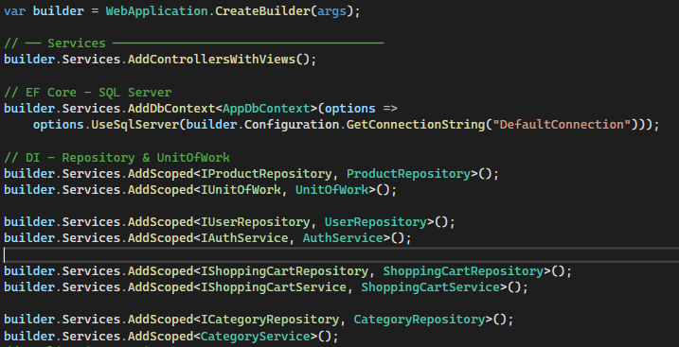

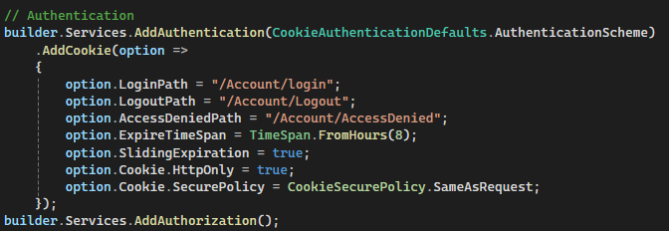
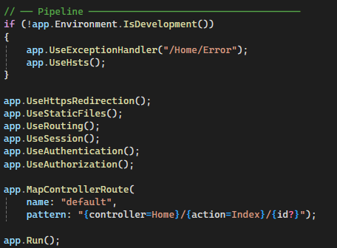

2.4 Cấu trúc thư mục Solution
ChangSpaBeauTy/
ChangSpaBeauTy.sln/
ChangSpaBeauTy.Domain/
ChangSpaBeauTy.Application/
ChangSpaBeauTy.Infrastructure/
ChangSpaBeauTy.Web/
2.4.1 ChangSpaBeauTy.Domain/
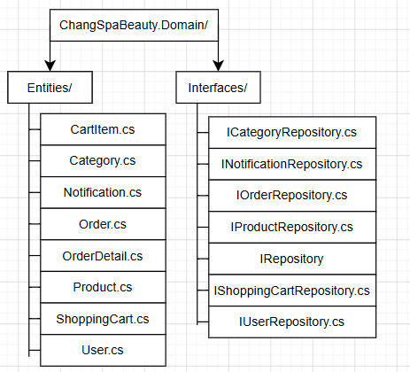

2.4.2 ChangSpaBeauTy.Application/
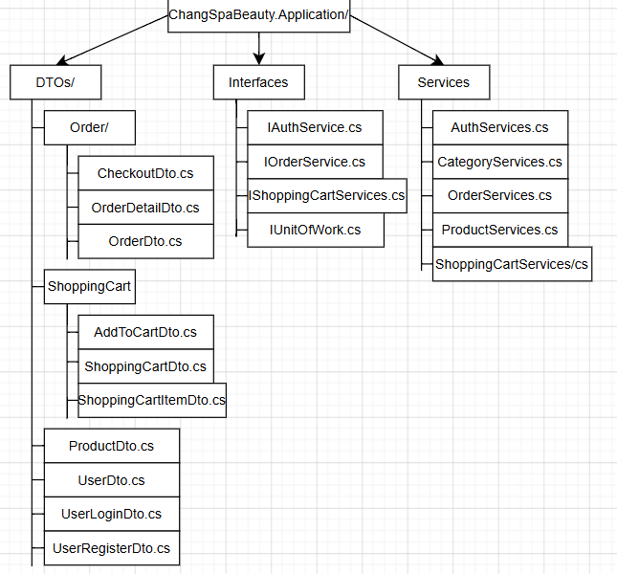

2.4.3 ChangSpaBeauTy.Infrastructure/
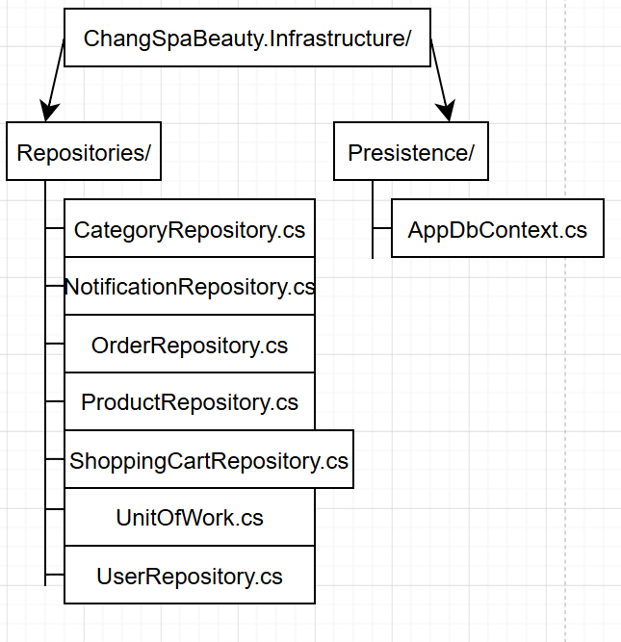

2.4.4 ChangSpaBeauTy.Web/
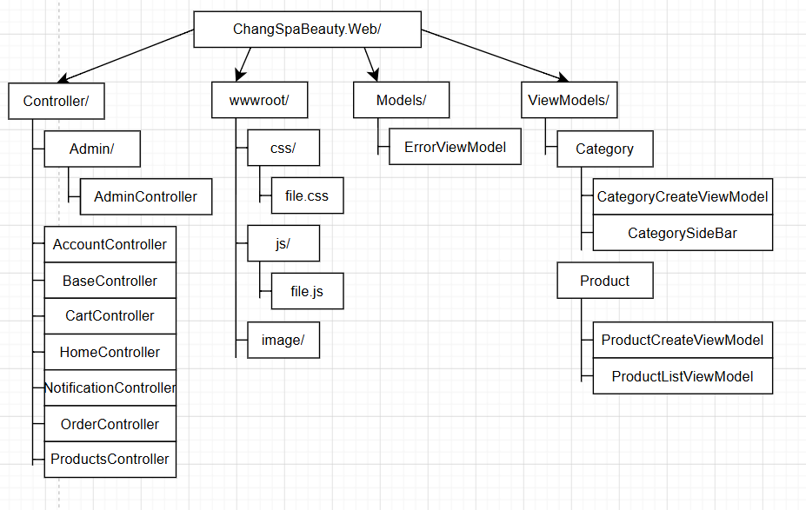
2.4.4.1 View/
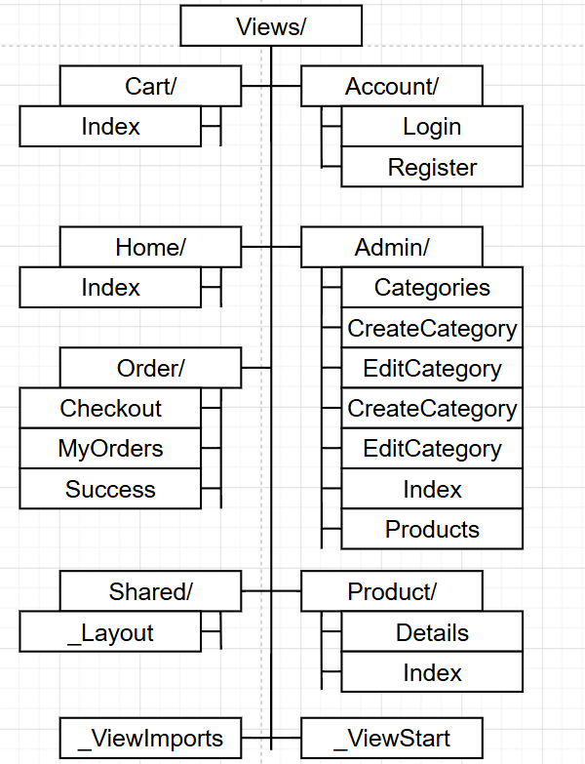

CHƯƠNG 3 : CƠ SỞ DỮ LIỆU
3.1 Schema SQL Server – Bảng quan hệ
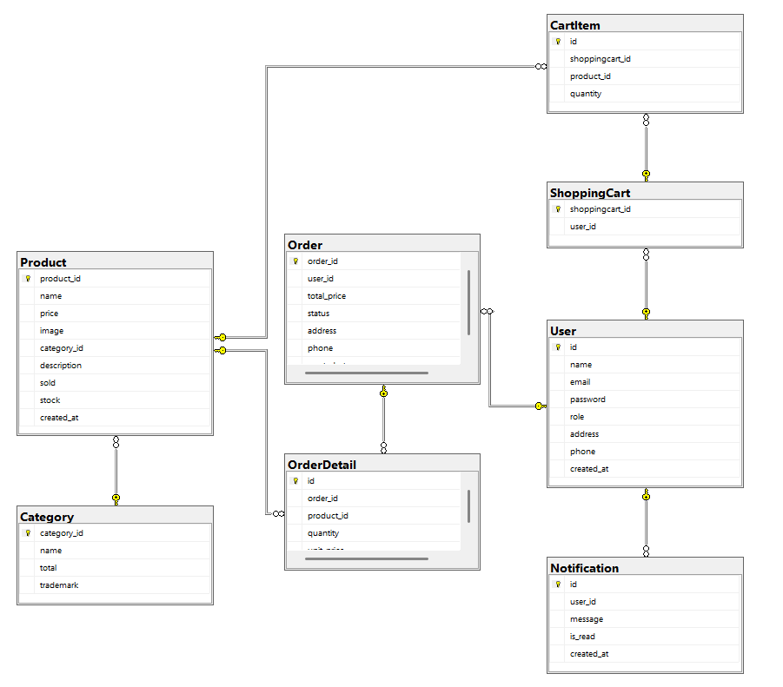
3.2 Chi tiết từng bảng
3.2.1 Bảng User

Cột SQL | Kiểu dữ liệu | Ràng buộc | Mô tả
Id | int | Primary key | Dùng trong cookie claim
Name | Nvarchar(100) | Not null
Email | Nvarchar(150) | Unique | Dùng để đăng nhập
Password | Nvarchar(255) | Not null | Bcrypt
Role | Nvarchar(20) | Default=”Customer” | ‘Admin’ or ‘Customer’
Address | Nvarchar(255) | Allow nulls | Địa chỉ
Phone | Nvarchar(20) | Allow nulls | Số điện thoại
Created_at | datetime | Allow nulls | Thời gian tạo

3.2.2 Bảng Product
Cột SQL | Kiểu dữ liệu | Ràng buộc | Mô tả
Product_id | Int | Primary key, Identity | Khóa chính tự tăng
Name | Nvarchar(255) | Not null | Tên sản phẩm – Unicode
Price | Decimal(18,2) | Not null | Giá VNĐ
Image | Nvarchar(255) | Allow nulls | GUID filename
Category_id | Int | Referrence Key | Null khi category bị xóa
Description | Nvarchar(MAX) | Allow nulls | Mô tả sản phẩm
Sold | Int | Default 0 | HIển thị sản phẩm đã bán
Stock | Int | Allow nulls | Tồn kho
Created_at | Datetime | Allow nulls | Thời gian tạo

3.2.3 Bảng Category
Cột SQL | Kiểu dữ liệu | Ràng buộc | Mô tả
Category_id | int | Frimary key, Identity | Khóa chính tự tăng
Name | Nvarchar(255) | Not null | Tên Sẳn phẩm – Unicode
Total | Int | Allow nulls | Số lượng
Trademark | Nvarchar(255) | Allow nulls | Nhãn hiệu sản phẩm

3.2.4 Bảng Order
Cột SQL | Kiểu dữ liệu | Ràng buộc | Mô tả
Order_id | int | Primary key, Identity | Khóa chính tự tăng
User_id | int | Reference key | Tham chiếu tới User
Total_price | Decimal(18,2) | Not null | Tổng thành phẩm
Status | Nvarchar(255) | Allow nulls | Trạng thái
Address | Nvarchar(255) | Allow nulls | Địa chỉ
Phone | Nvarchar(255) | Allow nulls | Số ĐT
Created_at | datetime | Allow nulls | Thời gian đặt

3.2.5 Bảng OrderDetail
Cột SQL | Kiểu dữ liệu | Ràng buộc | Mô tả
Id | int | Primary key | Khóa chính
Order_id | int | Reference key | Tham chiếu tới Order
Product_id | int | Reference key | Tham chiếu tới Product
Quantity | int | Not null | Số lượng đặt hàng
Unit_price | Decimal(18,2) | snapshot | Đơn vị giá

3.2.6 Bảng CartItem
Cột SQL | Kiểu dữ liệu | Ràng buộc | Mô tả
Id | Int | Primary key | Khóa chính
Shoppingcart_id | Int | Reference key | Tham chiếu tới ShoppingCart
Product_id | int | Reference key | Tham chiếu tới Product
Quantity | int | Not null | Số lượng

3.2.7 Bảng ShoppingCart
Cột SQL | Kiểu dữ liệu | Ràng buộc | Mô tả
Shoppingcart_id | int | Primary key | Khóa chính
User_id | int | Reference key | Tham chiếu tới User

3.2.8 Bảng Notification
Cột SQL | Kiểu dữ liệu | Ràng buộc | Mô tả
Id | int | Primary key | Khóa chính
User_id | int | Reference key | Tham chiếu tới User
Message | Nvarchar(255) | Not null | Thông báo thông tin
Is_read | bit | Allow nulls | Đã được đọc ?
Created_at | datetime | Allow nulls | Thời gian tạo thông tin

3.3 OnModelCreating – Ánh xạ snake_case
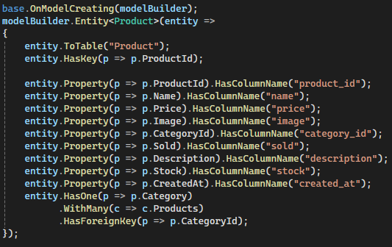
CHƯƠNG 4 : CÁC CHỨC NĂNG CHÍNH
4.1 Các chức năng dàng cho khách hàng
4.1.1 Duyệt và tìm kiếm sản phẩm
Trang chủ hiển thị danh sách sản phẩm với ảnh, tên,giá và số lượng đã bãn.Sidebar động hiển thị danh mục và thương hiệu được lấy trực tiếp từ database – không hardcode.
- Lọc theo danh mục: Nhấn tên Category trên sidebar -> URL/products?category=…
- Lọc theo thương hiệu: Nhấn Trademark -> URL/products?trademark=…
- Tìm kiếm từ khóa: LINQ Contains() tìm trong tên và mô tả sản phẩm
- Sắp xếp: mới nhất/ bán chạy/ giá tăng/ giá giảm
- Phân trang: Skip/Take, 12 sản phẩm mỗi trang , URL giữ nguyên filter
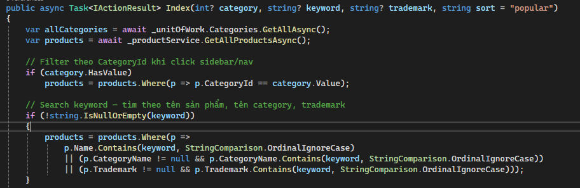

4.1.2 Giỏ Hàng (Shopping Cart)
Giỏ hàng hoạt động theo cơ chế AJAX – thêm/xóa/cập nhật số lượng không cần reload trang. Dữ liệu được lưu vào bảng cartitem trong database, gắn với user đã đăng nhập.
- Thêm vào giỏ: Gọi POST/Cart/Add qua Fetch API, trả JSON cập nhật badge số lượng
- Xem giỏ hàng: Liệt kê tất cả CartItem, hiển thị ảnh sản phẩm , giá, tổng tiền
- Cập nhật số lượng: tăng/giảm inline, tự động tính lại tổng
- Xóa sản phẩm: Xóa CartItem khỏi Database , cập nhật UI không reload
- AntiForgery Token : Bảo vệ mọi POST request khỏi CSRF attack
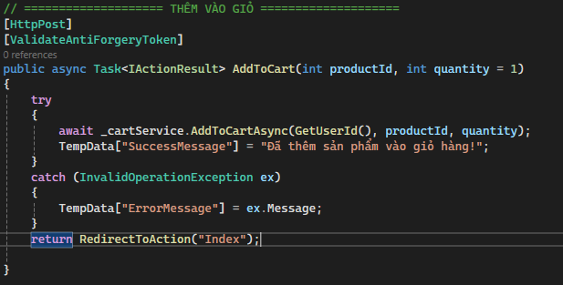
4.1.3 Checkout và Đặt hàng
Quy trình checkout gồm 3 bược: xem lại giỏ hàng -> điền thông tin giao hàng -> xác nhận và đặt hàng. Sau khi hoàn tất , hệ thống tạo Order và OrderDetail , cộng sold count cho từng sản phẩm
- Khách hàng thanh toán -> hiển thị trang Checkout.cshtml

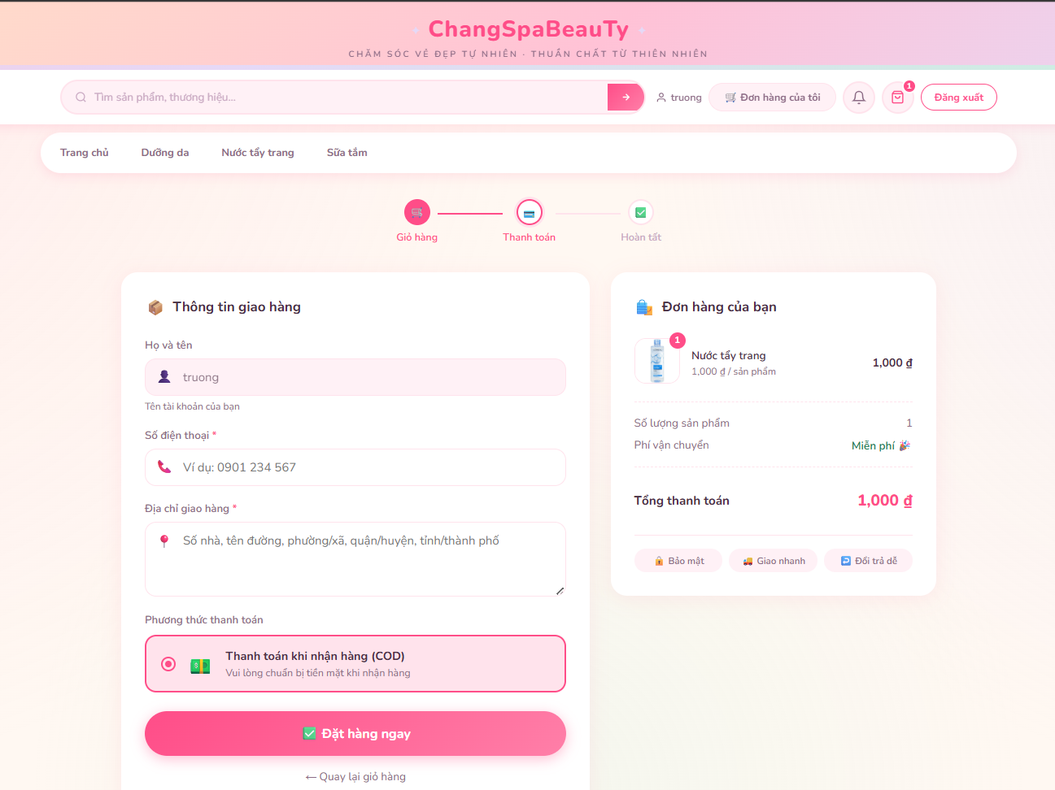

- Điền thông tin: địa chỉ giao hàng, số điện thoại
- Xác nhận đặt hàng -> POST/Order/Checkout
- OrderRepository.CreateOrderAsync() tạo order

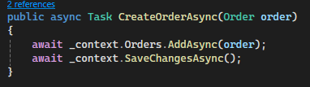

- Redirect sang Success.cshtml kèm mã đơn hàng

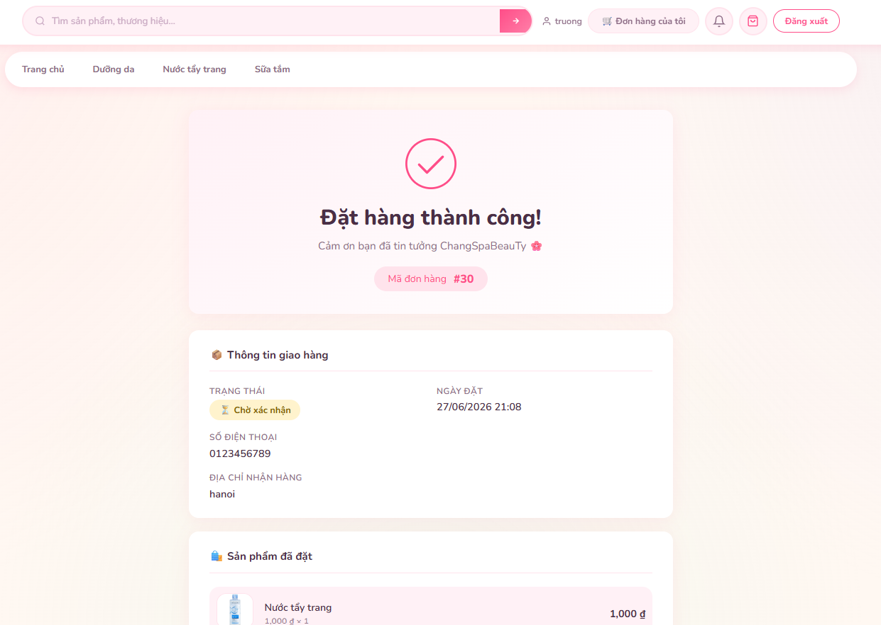

4.1.4 Xác thực người dùng
Hệ thống sử dụng Cookie Authentication với Claims. Sau khi đăng nhập thành công , server tạo cookie chưa thông tin người dùng. Mọi Request tiếp theo gửi kèm Cookie – không cần truy vấn lại database để xác thực
- Đăng ký : nhập email, mật khẩu , tên – Hash password trước khi lưu ĐB

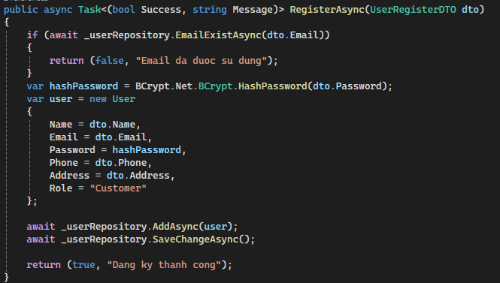

- Đăng nhập : Kiểm tra email + password hash -> tạo ClaimsPrincipal -> LoginAsync()

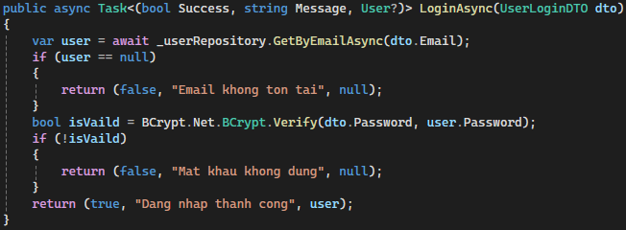

- Đăng xuất : EmailExitAsync() xóa cookie

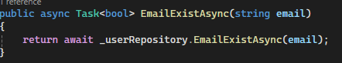

- [Authorize]: chặn trang yêu cầu đăng nhập, redirect về /Account/Login

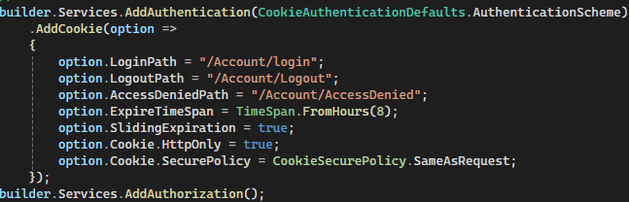

4.2 Chức năng quản trị (Admin panel)
4.2.1 Quản lý sản phẩm
Admin có toàn quyền CRUD sản phẩm. Mỗi sản có ảnh upload vào wwwroot/images/products/ , liên kết với danh mục. Khỏi tạo mới sản phẩm , category.Total tự động tăng. Khi xóa , hệ thống cascade delete CartItem và OrderDetail trước
- Xem danh sách: phân trang, lọc theo danh mục, tìm kiếm theo tên
- Thêm mới : form upload ảnh (IformFile), chọn danh mục từ dropdown
- Chỉnh sửa: cập nhật thông tin, thay thế ảnh cũ
- Xóa: cascade delete hoàn toàn, cập nhật category.Total

4.2.2 Quản lý đơn hàng
Admin xem toàn bộ đơn hàng với bộ lọc trạng thái. Có thể cập nhật trạng thái từ dropdown – mỗi lần thay đổi, Notification sẽ tự động gửi thông báo tới khách hàng

4.2.3 Quản lý danh mục & thương hiệu
- Thêm/Sửa/Xóa danh mục: tên , trademark (Thương hiệu)
- Theo dõi Total: Số lượng sản phẩm trong mỗi danh mục tự động cập nhật
- Sidebar động: danh mục hiển thị trên trang chủ lấy trực tiếp từ DB

4.2.4 Quản lý người dùng
- Xem danh sách: tất cả các tài khoản với thông tin đăng ký
- Xóa tài khoản: cascade delete đúng thứ tự (OrderDetail – Order – CartItem – User)
- [Authorize(Roles = “Admin”)]: chặn hoàn toàn truy cập trái phép

CHƯƠNG 5 : CÔNG NGHỆ & THƯ VIỆN
5.1 Backend

Công nghệ/Thư viện | Phiên bản | Vai trò
ASP.NET Core MVC | 8.0 | Framework web chính – Controller , Routing, Middleware
C# | 12 | Ngỗ ngữ lập trình chính – Async/await , LINQ, Generics
Enitty Framework Core | 8.0 | Provider kết nối SQL Server cho EF Core
Cookie Authentication | 8.0 | Xác thực người dùng – Claims, Cookies, Roles

5.2 Frontend

Công nghệ | Loại | Mô tả
Razor(.cshtml) | Template Engine | Render HTML từ server với C# nhúng vào
CSS3/ changspa.css | Styling | Biến css, Flexbox, Grid, Màu hồng thương hiệu
JavaScript / Fetch API | Scripting | AJAX, thêm giỏ hàng không reload, JSON
Tag Helpers | Razor Helper | asp-for, asp-action, asp-route  -IntelliSense HTML
Google Fonts | Typograpy | Playfair Display + DM Sans
Bootstrap | UI Framework | Grid system, responsive, component cơ bản

5.3 Tổng quan Tech Stack

TECH STACK
Backend  ORM  Database  Auth  Email | C# 12 + ASP.NET Core MVC 8  Entity Framework Core 8  SQL Server 2022  Cookie Authentication + Bcrypt  SMTP/ System.Net.Mail/Gmail
Frontend  Styling  JavaScript  Typography | Razor Views (.cshtml)  CSS3 + Custom Properties  Vanilla JavaScript + Fetch API  Google Fonts
IDE  DB Tool  Git  CLI | Visual Studio 2022  SQL Server Management Studio (SSMS)  Github + GitHub flow  Dotnet CLI, dotnet ef

5.4 Nuget Packages

PACKAGE | PROJECT | MỤC ĐÍCH
Microsoft.EntityFrameworkCore.SqlServer | Infrastructure | Provider SQL Server cho EF Core
Microsoft.EntityFrameworkCore.Tools | Infrastructure | CLI: `dotnet ef migrations`, `update`
Microsoft.EntityFrameworkCore.Design | Web | Cookie Auth — `AddCookie()`
BCrypt.Net-Next | Web/Infra | Hash mật khẩu — `HashPassword()`, `Verify()`
System.Net.Mail | Infrastructure | SMTP email (built-in .NET)

5.5 DI Lifetime – Tại sao AddScopped

Lifetime | Instance | Phù hợp với | Đúng/Sai
AddSingleton | 1/toàn app | Config, HttpClient fatory | Sai – Repository: Captive Dependency, memory leak, data cũ
AddScoped | 1/HTTP request | Repository, DbContext, Service | Đúng – tương thích DbContext lifetime
AddTransient | Với mỗi inject | Lightweight stateless service | Sai – Repository: Không share transaction, tốn tài nguyên

Quy tắc : DbContext là ‘Scoped’ -> Repository phải là ‘Scroped’ -> Service inject Repository phải là ‘Scoped’

